تبدیل pdf به تمام نسخه های افیس ( word -excel -powerpoin)

1 -در سایت ilove pdf .com وارد شوید مثل تصویر پایین

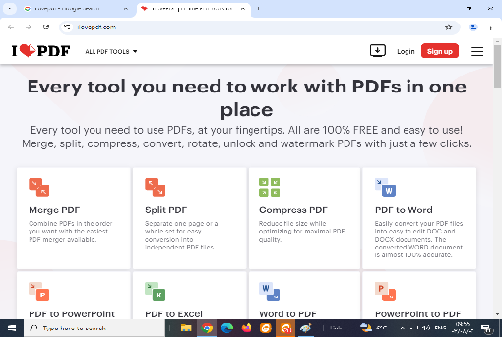

برای تبدیل pdf word

روی ایکون بالا در سمت راست کلیک کنید تا شکل مقابل ایجاد شود.

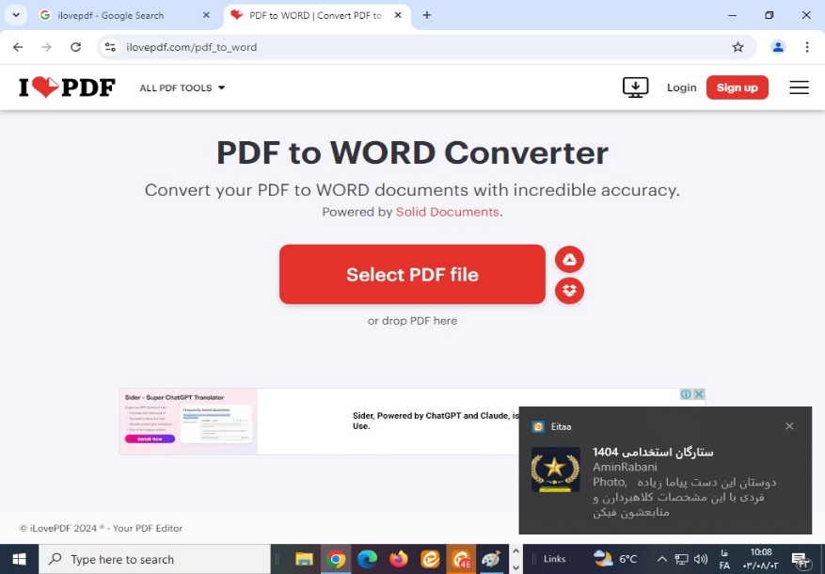

برروی دکمه select pdf file قرمز رنگ کلیک کنید تا فایل pdf انتخاب شود.

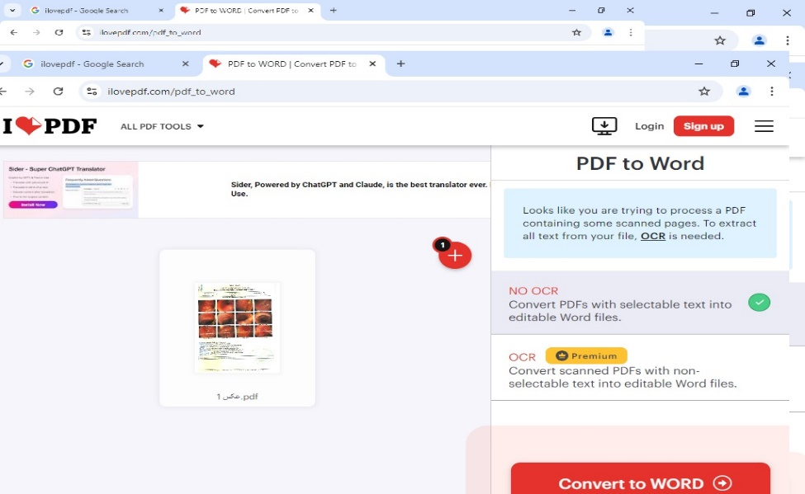

در شکل بالا برای تبدیل pdf word گزینه convert to word را انتخاب کنید

تا تبدیل انجام گیرد. مثل تصویر فوق

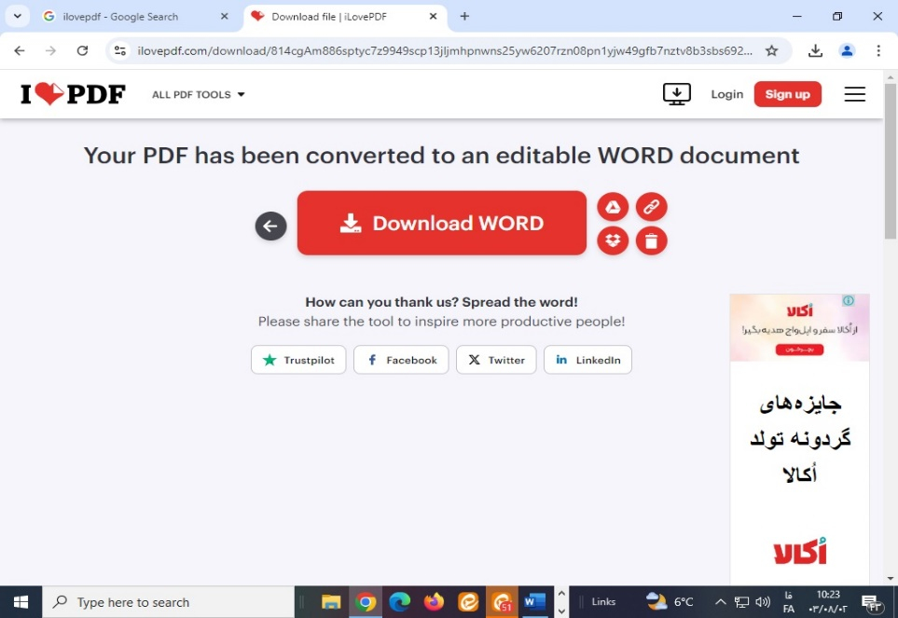

در اخرین مرحله فایل دانلود می شود ودر در قسمت download word می توانید فایل word را مشاهده کنید بدون هیچ گونه در هم ریختگی بصورت کامل دانلود می کند .

|  |
| --- |
| گرداورنده :: واحد IT دانشکده پرستاری پلدختر |